实验报告一

14011408 2014303510 张赛琳

实验目的：

1. 了解需求开发阶段在业务领域对系统建模的重要性；
2. 掌握获取和确立业务需求的技术和方法；
3. 掌握业务需求建模的模型表示法和相应的文档编写方法；

实验要求：

1. 预习实验指导书及教材的有关内容，了解业务需求的概念及重要性；

2. 掌握获取和分析业务需求的方法；

3. 实验前认真听讲，服从安排，尽可能独立思考并完成实验

实验原理：

1. 通过业务需求定义产品前景；
2. 业务需求与用例；
3. 业务需求在前景与范围文档中的地位；
4. 业务需求获取与建模的方法；

实验过程：

1、确定参与者

1.1 确定谁使用该系统

Student：select and alter courses

Professor：choose teaching courses、torecord grades

Administrator：inform students whose courses are cancelled、remove cancelled courses、send changes in schedules to bill system

1.2 确定谁从系统获取信息

Student：obtain course information、query electronic report card、receive information about cancelled courses and bills

Professor：query students who have signed up in his course

Bill system：obtain course schedules

1.3 确定谁为系统提供信息

INGRES relational database：provide course catalog database

Billing system：provide information about bills

1.4 确定谁来维护该系统

The regsiter’s office

1.5 确定使用该系统的其他系统

Billing system、Maintain system

1. 确定用例

Student：select and alter courses、register、obtain course information、query electronic report card、receive information about cancelled courses and bills

参与者创建、读取、修改存取系统中的数据，参与者需要告诉系统外部时间，参与者需要告诉系统突发事件

Professor：choose teaching courses、torecord grades、query students who have signed up in his course、register

参与者创建、读取、修改存取系统中的数据，参与者需要告诉系统外部时间，参与者需要告诉系统突发事件

Administrator：inform students whose courses are cancelled、remove cancelled courses、send changes in schedules to bill system

参与者读取、存取系统中的数据，不创建、修改系统中的数据，参与者需要告诉系统外部时间，参与者需要告诉系统突发事件

INGRES relational database：provide course catalog database

参与者不读取、创建、修改、存取系统中的数据，参与者需要告诉系统外部时间，参与者需要告诉系统突发事件

Billing system：provide information about bills

参与者读取、创建、修改、存取系统中的数据，参与者需要告诉系统外部时间，参与者需要告诉系统突发事件

The register’s office：maintain the system

参与者不读取、创建、修改、存取系统中的数据，参与者需要告诉系统外部时间，参与者需要告诉系统突发事件

1. 这个系统可以提供所有的正确事件吗？

不能。该系统使用旧的数据库NGRES relational database，由题目材料知，这个数据库中的数据是不更新的，所以很有可能会出现错误。

实验结果：

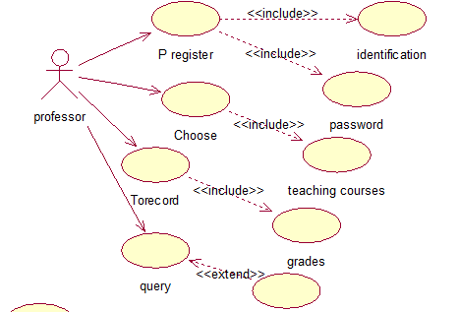

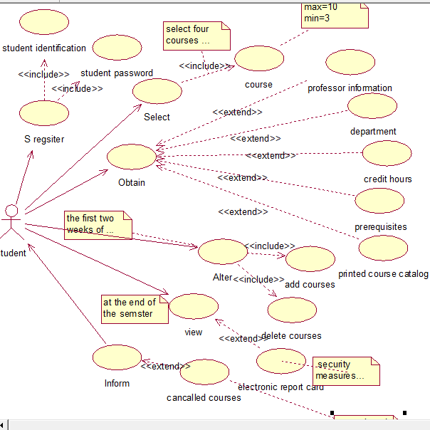

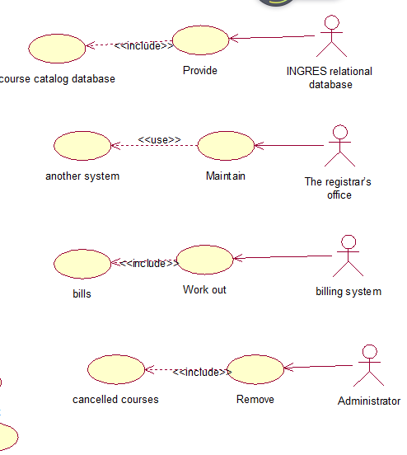

总图：

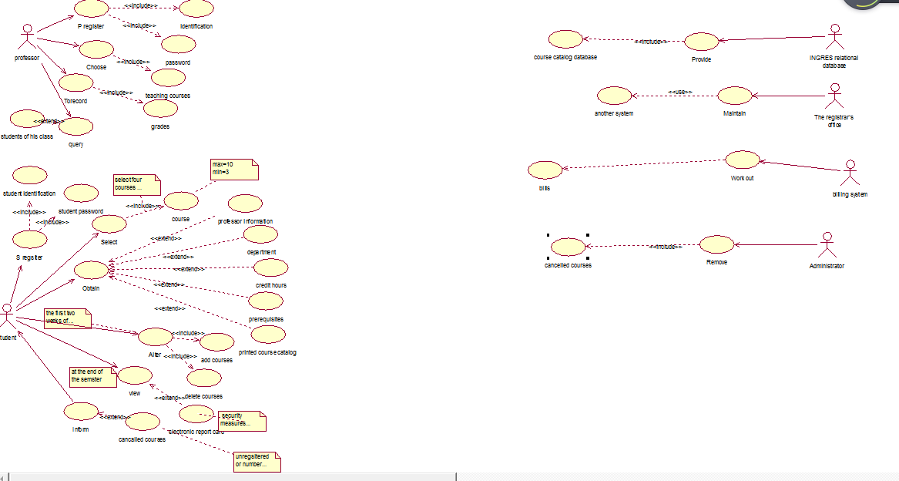

实验心得：

通过这次实验，我明白了开发阶段在业务领域对系统建模的重要性，基本掌握了需求分析的技术与方法，同时也更加有耐心，收获颇丰。

需求分析是一个复杂而严谨的过程，是做好一个项目的基础。需求分析需要按步骤一步步进行，不可急于求成，正所谓磨刀不误砍柴工，只有做了正确恰当的分析，我们才能进行接下来的开发。因此，我们应从心底正视需求分析。

此次实验是我第一次做需求分析，将课堂所学的理论知识运用到实际练习中还是会遇到许多问题，比如新软件使用的困难，用例图规范等，这时候思考和讨论就十分重要。虽然这类练习很困难，但却会使我们更牢固地掌握知识。

: